Разработка конспектов клубных часов в группе продлённого дня
воспитатель ГПД: Кузьмина Г.Л.
2013г.
«Спешите делать добро»

Цели: расширить знания учащихся о вежливых и добрых словах и применении в жизненных событиях; углубить представления детей о доброжелательном отношении к окружающим им людям; воспитывать в детях чуткое, внимательное, уважительное отношение к ближнему; развивать у детей умение ценить и дорожить великим даром общения и дружбы.
Клубный час на тему:

Ход занятия:
I.Организационный момент
II.Объявление темы занятия:

Воспитатель: - Дорогие ребята! Сегодня мы с вами поговорим о самых важных качествах человека. О каких? Послушайте всем известную песенку и догадайтесь сами. Можете подпевать.
(звучит песня «Если добрый ты»)
- Чему учит нас эта песня? Правильно, доброте. И вот сегодня мы поговорим с вами о таких человеческих качествах, как доброта и вежливость, - ведь они неразделимы.
- Начать нашу беседу хочу со слов Л. Татьяничевой «Делать людям хорошо – хорошеть самому». Как вы понимаете слова «хорошеть самому?» (т. е человек, который делает доброе (хорошее, приятное) другим, чувствует себя счастливым! Доброта (хорошие поступки) делают его обаятельным, красивым, этот человек приятно выглядит, у него выражение радости и покоя на лице и милая улыбка на губах).
II.Ход занятия:
В каждом из нас есть маленькое солнце – доброта. Добрый человек – это тот, кто любит людей и помогает им. Помните, что доброта, милосердие вырабатывались человечеством в течение столетий для того, чтобы всем было легче жить, общаться друг с другом, чтобы это общение приносило радость. Надо так жить каждому из нас. И вот это огромное сердце, которое вы видите на доске – это наше сердце, готовое любить и помогать друг другу.

Ученик читает стихотворение Николаенко «Доброта»:
В доме добрыми делами занята,
Тихо ходит по квартире доброта.
Утро доброе у нас,
Добрый день и добрый час,
Добрый вечер, ночь добра,
Было доброе вчера.
И откуда, спросишь ты,
В доме столько доброты,
Что от этой доброты
Приживаются цветы
Рыбки, ежики, птенцы?
Я отвечу тебе прямо:
Это – мама, мама, мама!

Воспитатель:- Мама – мир подарила, жизнь подарила мне и тебе! И сколько бы тебе не было лет, тебе всегда нужна мама, ее ласка, ее взгляд. А как вы заботитесь о своей маме?
(рассказы детей)
- В народе всегда относились к доброте по-особому. Есть такая пословица – «доброе слово и кошке приятно». Это означает, что не только каждому из нас нравится, когда к нему относятся с добротой. Доброту понимают даже животные.
- А какие пословицы и поговорки о доброте вы знаете?
- О чем они говорят?
Воспитатель: - А теперь посмотрите внимательно на доску.
(на доске даны слова из пословиц)
Воспитатель: Сейчас вы должны составить из данных слов пословицы.
На доске:
«Добрые дела красят человека».
«Скромность украшает человека».
Воспитатель: - Как вы понимаете смысл этих пословиц?
Дети:
а) Никому не нравятся люди, совершающие плохие поступки. Хорошие поступки человека говорят о том, что он хороший человек.
б) Неприятно смотреть, когда человек хвалит себя, выставляет себя перед всеми. Человек, который любит только себя, который не имеет друзей, остается один, когда приходят тяжелые жизненные испытания.

Воспитатель: - А какие вы знаете народные сказки, где говорилось бы о том, что добро побеждает зло и добрый человек становится счастливее, чем тот, кто хотел достичь своей цели злым способом? («Кот, петух и лиса», «Мороз, солнце и ветер», «Морозко», «Крошечка-хаврошечка», Кощей Бессмертный» и др.)

Воспитатель: - Но не только слова должны быть у нас добрыми, но и поступки такими, чтобы за них не приходилось краснеть ни нам, ни родителям, ни друзьям. Надо стремиться всегда во всем, быть полезными людям.
- А какие добрые поступки совершили вы? (ответы детей)

Ученик: Не стой в стороне равнодушно,
Когда у кого-то беда.
Рвануться на выручку нужно
В любую минуту, всегда.
И если кому-то поможет
Твоя доброта и дружба твоя,
Ты счастлив, что день
Не напрасно был прожит,
Что годы живешь ты не зря!

Воспитатель: - Есть еще одно человеческое качество, которое неразделимо с добротой. Это – вежливость. Для того чтобы стать вежливым, вы должны как можно чаще пользоваться «волшебными» словами, от которых становится радостнее, теплее, светлее на сердце у других людей. В слове заключается великая сила. Доброе слово может подбодрить человека в трудную минуту, помочь рассеять плохое настроение.

Воспитатель: - Ребята, давайте с вами вспомним рассказ В. Осеевой «Волшебное слово».
- Как звали главного героя этого рассказа? (Павлик)
- Назовите мне волшебное слово, которое старичок сказал Павлику (пожалуйста).
- В каких случаях волшебное слово помогло Павлику? (дети перечисляют)

Воспитатель: - Старичок назвал Павлику только одно «волшебное слово» - пожалуйста.
- А какие еще волшебные слова вы знаете?
(перед вами ручка и лист бумаги, запишите как можно больше добрых слов; на выполнение задания – 2 мин.)
По окончании, дети по очереди читают волшебные слова.

Физминутка:
Мы опять сидеть устали,
На зарядку дружно встали.
Руки в боки, смотрим вправо.
Поворот налево плавный.

(повороты корпуса в стороны)

Поднимаем мы колени,
Занимаемся без лени.
Поднимаем их повыше
Может быть, коснемся крыши

(по очереди поднимать ноги, согнутые в коленях)
Наклоняемся до пола.
Прогибаемся поглубже.
Вправо – влево три наклона.
Повторяем снова дружно.

(наклоны вперед – назад, вправо – влево)
От души мы потянулись,

(потягивания – руки вверх и в стороны)
И за парты вновь вернулись.
(дети садятся за парты)
Ученик: Добрые слова не лень
Повторять мне трижды в день.
Только выйду за ворота,
Всем идущим на работу,
Кузнецу, ткачу, врачу,
«С добрым утром!» - я кричу.
«Добрый день!» - кричу я вслед
Всем идущим на обед.
«Добрый вечер!» - так встречаю
Всех домой спешащих к чаю.
Воспитатель: - А теперь, ребята, давайте все вместе решим задачи:
1. Мальчик крикнул прохожему: «Скажите, сколько сейчас часов?»
Обращаясь к прохожему, мальчик допустил 3 ошибки.
Ответьте, какие ошибки он допустил? (должен не кричать, а спокойно спросить: «Скажите, пожалуйста, который час?» Не часов, а который час. После ответа надо сказать: «Спасибо»).

2. По улице шли двое прохожих. Одному 62 года, другому 8 лет. У первого в руках было несколько предметов: 1 портфель, 3 книжки и 1 большой сверток. Одна из книг упала.
- У вас упала книга, - закричал мальчик, догоняя прохожего.
- Разве – удивился тот.
- Конечно, - объяснил мальчик, - у вас было 5 вещей, а теперь осталось 4.
- Я вижу, ты хорошо знаешь вычитание и сложение, - сказал прохожий, с трудом поднимая упавшую книгу, - однако, есть правила, которых ты еще не усвоил.
Воспитатель: - Какие это правила? Что должен был сделать мальчик?
Воспитатель:- Молодцы! Все ответы были правильными!

- А сейчас отгадайте мои веселые загадки:
Эти загадки особенные. Если загадка учит добру и вежливости, то в ответ на нее надо всем вместе хором сказать: «Это я, это я, это все мои друзья!» Но эти слова надо говорить не на каждую загадку. Итак, начинаем!

- Кто из вас, проснувшись бодро
«С добрым утром!» скажет твердо?

Дети: Это я, это я, это все мои друзья!
- Кто из вас скажите братцы, забывает умываться?
Дети:
- У кого из вас в порядке
Сумка, книжки и тетрадки?

Дети:
- Кто из вас в трамвае тесном
Уступает старшим место?

Дети:
- Кто из вас молчит как рыба
Вместо доброго «спасибо?»

Дети:
- Кто быть вежливым желает,
Малышей не обижает.

Дети:
Воспитатель: - Молодцы, никто не ошибся. Все знают вежливые слова. Много славных дел ждет вас, но прежде всего вы должны вырасти настоящими людьми – добрыми, отзывчивыми, вежливыми. Этому нужно учиться с детства. Вежливость, честность, доброта радуют людей и делают их стойкими и веселыми. Давайте всегда говорить друг другу только добрые слова.
- А сейчас я предлагаю вам сделать своему соседу по парте маленький подарок из добрых слов: подарить ему свои комплименты, пожелания и написать их на вот таком восклицательном знаке. Вы можете их сразу вручить своему однокласснику. А потом мы опустим ваши восклицательные знаки в это сердце – кармашек, которое будет всегда с нами на протяжении всех школьных лет.

IV. Рефлексия. Подведение итогов.
Воспитатель:
- Над какими понятиями мы сегодня работали?
- Какие слова были у нас сегодня в гостях?
- Насколько важны они для вас?
- Давайте будем помнить об этом и постараемся чаще говорить друг другу добрые слова.

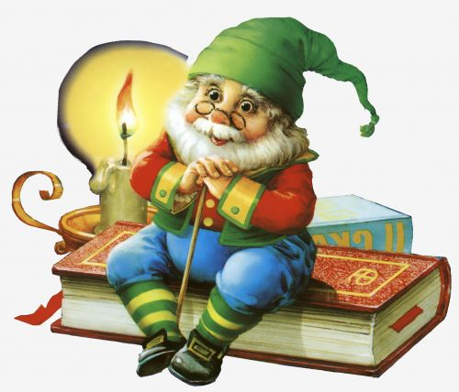
Клубный час на тему
«В гостях у сказки»

воспитатель ГПД: Кузьмина Г.Л.
2013г.

Цели:
- закреплять представления учащихся о сказках народных и авторских, их классификации;
- развивать мотивацию учащихся к чтению на основе увлекательной игровой деятельности;
- формировать умение творчески применять знания в новых ситуациях;
- развивать восприятие, память, мышление и речь;
- воспитывать устойчивое желание читать доступную возрасту литературу.

Ход занятия:
1.Организационный момент.
Звонок веселый прозвенел,
Занятие начать велел.
А для этого нам нужно,
Очень тихо сесть и дружно.

2.Сообщение темы и цели занятия.
Воспитатель:- Сегодня я приглашаю вас в гости к сказке. Ведь сказка – это окно, через которое душа ребенка смотрит в мир и познает его с самого раннего детства.

В сказке встретят нас герои-
Злой волшебник или троли,
Карабас и Буратино,
Золушка и Чипполино,
И русалочка из моря,
Теремок, сто среди поля,
Белоснежка, Чебурашка,
Карлсон, черепашка,
Три веселых поросенка.
В красной шапочке девчонка,
Маугли и карлик нос,
И, конечно, дед мороз.
Вы уж мне поверьте, дети,
В сказке всех сегодня встретим.
Воспитатель: - А за ваши добрые поступки, сказочные герои будут награждать вас золотыми монетами.
3.Вводное слово воспитателя:
- Знакомимся мы со сказками по-разному: вначале их нам рассказывают родители; мы с удовольствием смотрим фильмы-сказки по телевизору; а позже, научившись читать, зачитываемся ими сами.

Всё, что создано умом,
Всё, к чему душа стремиться.
Как янтарь на дне морском,
В книгах бережно хранится.

Воспитатель: - В каждом доме есть книги, есть они и в нашем классе. Это сказки. Сказки бывают разных жанров: русские народные сказки, сказки русских писателей, сказки зарубежных авторов.

- А какие сказки вы знаете?
- А какие сказки начинаются словами: « В некотором царстве, в некотором государстве». Все эти сказки волшебные. А каких вы знаете писателей-сказочников?
- Я вижу, что вы уже готовы к нашему путешествию. А помогать нам будет одна сказочная героиня – Василиса Премудрая:

«Здравствуйте, здравствуйте, ребятишки,
Девчонки и мальчишки.
Я очень рада, что к вам попала. Ведь в наших сказках приключилась беда. Пропали сказочные герои. И никто и нигде не может их найти. Может быть у вас это получиться? Вот вам письмо, а в нем описание сказочных героев».

4. «Узнай героя и верни его в сказку».
Воспитатель: - Я вам буду читать описание героя, а вы угадывать кто этот герой и из какой сказки.
а) Героиня этой сказки побежала за белым кроликом, провалилась в глубокий колодец и оказалась в необычайной стране.
б) Это единственный мальчик на свете, который никогда не вырастал и смело сражался с пиратами.
в) Девочка-кукла, волосы которой были необычайно голубого цвета.
г) Этот мальчик в наказание за невежливость был превращен в маленького человечка и совершил большое путешествие на диких гусях.
Воспитатель - Хорошо! Героев угадали, в сказку их вернули. Можно двигаться дальше.

5. «Загадки из сундучка».
- За далекими морями, на высокой горе стоит высокий дуб. На том дубу золотой сундук. А в этом сундуке волшебные предметы. И сейчас мы с вами угадаем, кому же принадлежат эти вещи: зеркало, туфелька, петушок, красная шапочка варенье.
Воспитатель: - Теперь все герои получат свои вещи, и смогут радовать своими сказками.

6. «Путаница».
Воспитатель: - А вы слышали новость? Вчера на великую книгу сказок налетел ураган и перепутал буквы. Давайте с вами правильно назовем сказки и литературных героев.

Царевна-индюшка
Мальчик с кулачок
Лапша из топора
Крошечка-горошешка
Кощей-бесстрашный
По Щучьему хотенью
Лисичка со сковородкой

7. Викторина.
- А сейчас я проверю, насколько внимательно вы читаете сказки. Ответьте на мои вопросы.
- Как зовут мальчика с длинным носом в русской сказке?
- Как зовут мальчика с длинным носом в итальянской сказке?
-В каком продукте питания хранилась смерть Кощея?
- Как зовут девочку, появившуюся из цветка?

8. Подведение итогов занятия.
-А сейчас я хочу вас спросить, чему учат сказки?
-Что всегда побеждает в сказках?
На этом наше занятие подошло к концу.

Клубный час на тему:
"Крепкие-крепкие зубы"
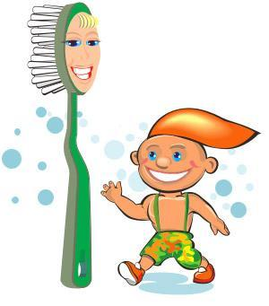

воспитатель ГПД: Кузьмина Г.Л.
2013г.

Цели:
- познакомить учащихся со строением зубов; с мероприятиями по профилактике зубных заболеваний.
- учить детей основным правилам ухода за зубами.
- формировать стремление к активной интеллектуальной деятельности;
- развивать познавательную активность, творческих способностей учащихся в ходе пропаганды "здорового образа жизни".
- воспитывать у учащихся умение общаться, дружить друг с другом; умение быть искренними и честными, воспитывать доброжелательное отношение к докторам.

Оборудование: иллюстрации: строение зуба, развитие кариеса.

Ход занятия:

1.Организационный момент:

Прозвенел звонок для нас!
Все зашли спокойно в класс.
Встали все у парт красиво,
Поздоровались учтиво
Тихо сели, спинки прямо
Все легонечко вздохнём, наш урок сейчас начнём!

Воспитатель: - Звонок пригласил нас на урок здоровья. Какие знания мы получим на этом занятии? При каких условиях это возможно?

2. Сообщение темы и цели занятия:

Воспитатель:
- Чтобы узнать тему нашего занятия отгадайте, пожалуйста, кроссворд:
- Как называются органы зрения?
- Как называются органы слуха?
- Как назвать одним слово: ангина, бронхит, ОРЗ?
- Часть руки, с помощью которых мы можем писать, кушать, расчесываться и делать многое другое?
- Какое слово получилось? (ЗУБЫ)
- Сегодня мы будем говорить о зубах.
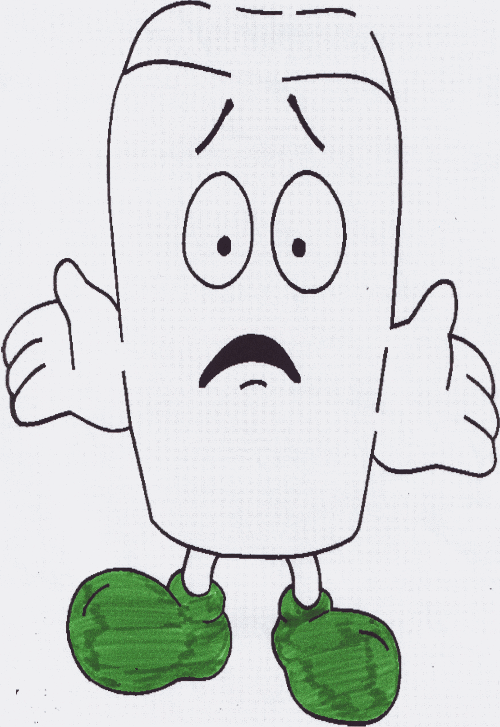
- К нам пришло по Интернету письмо от одного зубика. Зубик прислал свою фотографию. На ней он грустный.
- А вот почему он грустный мы узнаем из письма.

Воспитатель читает письмо.

Здравствуйте, ребята.
Меня зовут Резец, а фамилия моя Постоянный. Мне живется очень плохо, поэтому и на фотографии я такой грустный. Живу я во рту у одного мальчика. Здесь раньше жили и все мои братья, но сейчас нас осталось только 20. Мальчик этот о нас не заботится. Он никогда не чистит нас, не полощит рот после еды, ест много сладкого, любит грызть орехи. Ему никто никогда не рассказывал о том, как нужно заботится о нас. “Я знаю, что этот мальчик учится в вашем классе. Я очень хочу, чтобы вы рассказали ему о том, что нужно делать, чтобы все зубы оставались целыми и невредимыми.
Я очень надеюсь, что вы бережёте свои зубы, знаете, как о них заботиться. Ребята у меня к вам будет просьба. Пришлите, пожалуйста, рисунки своих красивых радостных зубов, я думаю, что они у вас не такие грустные как я. До свидания.

Воспитатель: - Вот такое письмо. Давайте мы ему поможем и расскажем, как правильно надо ухаживать за зубами.
- Как вы наверное знаете зубы есть не только у людей, но и.., у кого вы сейчас узнаете отгадав загадки.
1. Ела-ела дуб-дуб, поломала зуб-зуб. (Пила)
2. Всегда хожу я вниз зубами гулять по вашей голове, полезно вам приятно мне. (Расческа)

Воспитатель: - Итак, у пилы есть зубы, у расчески есть зубы.
- А ещё зубы есть у очень многих животных. Зубы различных животных не одинаковые. Например, у хищников зубы совсем не такие, как у травоядных. Самые страшные зубы у акулы. Они как острые кинжалы, и растут в несколько рядов.
- Кто знает, сколько у взрослого человека должно быть зубов? (32 зуба)
- Когда человек рождается, у него сначала нет зубов. Затем они постепенно появляются и к 2-3 годам, у него полностью прорезаются его первые зубы. Их называют МОЛОЧНЫЕ. Их всего 20-10 в верхней челюсти и 10 в нижней. Молочные зубы живут лишь несколько лет. Потом они начинают постепенно выпадать, а на их месте вырастают другие – ПОСТОЯННЫЕ. Если человек потеряет постоянный зуб, новый на его месте уже не вырастет. Существуют обычаи, связанные с выпадением зубов. Сейчас некоторые из них вы услышите.

Воспитатель (сообщение нового):
“Обычаи, связанные с выпадением зубов”

Испанские обычаи.
Обычная история, связанная с выпадением зубов у маленьких детей, такова: маленький мышонок Ратонсито уносит зуб и приносит ребенку деньги. Обычай таков: дети кладут вечером свой зуб под подушку, ночью приходит мышонок и приносит ребенку деньги или подарок. В некоторых странах (Испания, Колумбия) мышонка зовут Ратонсито Перес или господин мышонок Перес.

Другой обычай следующий: надо забросить зуб на крышу дома и рассказать маленький стишок, приглашая мышонка прийти, взять зуб и принести ребенку новый. Стишок звучит так: “Маленький мышонок, маленький мышонок, возьми свой зуб и дай мне новый”. (Считают, что молочный зуб должен принадлежать мышонку, потому что он хрупкий и непостоянный, и мышонок принесет взамен постоянный зуб).

Японский обычай.
Когда ребенок теряет зуб, он бросает его в воздух (или на крышу) и кричит: “Превратись в зуб Они”. Они - японское чудовище, у которого очень сильные зубы.

Японский и индонезийский обычаи.
Еще один японский и одновременно индонезийский обычай похож на китайский. Разница в том, что здесь делают наоборот: если выпадет нижний зуб, то его бросают на крышу, если верхний - под кровать или под крыльцо.
Воспитатель: - А что вы делаете, когда у вас выпадает зуб?
- Молочные зубы выпадают в разном возрасте. Когда ребенок вырастает у него должно быть 32 зуба.
- Проведите языком по зубам. Все ли зубы у вас одинаковые по форме, толщине?
- Все ли зубы у нас одинаковые?
- Зубы у нас разные, у нас есть:
- РЕЗЦЫ-8
- КЛЫКИ-4
- КОРЕННЫЕ-16
- МУДРОСТИ -4

Воспитатель:
- Зубы состоят из твердого вещества, которое есть в нашем организме. Это вещество намного прочнее, чем кости. Но ведь зубы должны быть такими прочными, ведь мы пережевываем ими пищу. Но даже в самых прочных зубах, если за ними как следует не следить, могут образоваться дырочки.
- Давайте посмотрим, из чего состоит зуб.
- Зубы покрыты эмалью. Она твердая, защищает зубы от повреждения. Но если за зубами неправильно ухаживать или неправильно питаться, появляются дырочки (кариес).
Зуб - это живой орган. Каждый зуб состоит из трех основных частей:
Коронка — часть зуба, которая видна в полости рта;
Корень — часть зуба, которая располагается в челюсти;
Шейка — часть зуба, которая располагается между коронкой и корнем. Она прикрыта десной.

Оздоровительная минутка “Сотвори солнце в себе”

Утром и вечером и днём,
О зубах не забывай.
Чтобы были они белые,
Ты их лучше очищай.
Подружиться нужно с щёткою,
И зубною пастой всем.
И тогда у вас не будет
С зубным доктором проблем.

Воспитатель:

- Вот сейчас вы прослушали стихотворение .
- О каком в докторе нем говорилось?
- А кто из вас знает, как называется доктор, который лечит зубы? (СТОМАТОЛОГ )

Стоматолог лечит зубы, делает их здоровыми,
Как поел, почисти зубки.
Делай так два раза в сутки.
Предпочти конфетам фрукты,
Очень важные продукты.
Чтобы зуб не беспокоил,
Помни правило такое:
К стоматологу идём
В год два раза на приём.
И тогда улыбки свет
Сохранишь на много лет!

Воспитатель:

- А врач, который делает кривые зубы прямыми и красивыми называется ОРТОДОНТ.
- Ребята, а что нужно всем нам делать, чтобы у стоматолога было поменьше работы?
- Кто знает, что необходимо иметь каждому человеку, для ухода за зубами? (Зубная щетка, паста)
Щётку надо выбирать с ровной, мягкой щетиной. Регулярно её мыть. Менять раз в 3-4 месяца.
- Есть дети, которые очень хорошо ухаживают за зубами, а есть, которые не ухаживают за ними совсем.

Стихотворение С. Михалкова “Как у нашей Любы. . . ”
- Как вы думаете, почему болели зубы у Любы?
- Почему появилось повреждение?
- Если о них не заботится, то в зубе появляется дырка и развивается КАРИЕС. (рис. 4)
- А все ли умеют чистить зубы?
- Давайте посмотрим, как правильно нужно их чистить (рассматривание иллюстраций)
- Скажите сколько раз нужно чистить зубы (2 раза утром и вечером)
- А что можно сделать, если нет зубной щетки? (прополоскать рот водой).
- Скажите этого достаточно?
- Как ещё мы можем заботиться о зубах?
- Скажите, а к стоматологу нужно обращаться только когда зуб заболит?

Рисование.
- А теперь, давайте выполним задание. Нарисуем красивые весёлые зубы.
Я их передам мальчику, во рту у которого живет зубик, написавший нам письмо. Пусть он посмотрит, какими должны быть здоровые зубы. И я надеюсь, что этот мальчик будет теперь заботиться о своих зубах, и они будут здоровыми.

Подведение итогов занятия:

Воспитатель:

- Как нужно правильно ухаживать за зубами?
- Какие обычаи, связанные с выпадением зубов вы знаете?
- Из чего состоит зуб?
- Как часто нужно обращаться к стоматологу?

